iMPLANTACIÓN DE UN SISTEMA ERP

Sistemas de Gestión Empresarial

Profesor: Alejandro Bartolomé

2º DAM

**ÍNDICE**

**INTRODUCCIÓN** 1

**Auditoría Inicial** 2

**Implantación de un Sistema ERP** 6

**1. Recursos a utilizar** 6

**2. Cronograma. Planificación del proyecto** 7

**3. Funcionalidades del Sistema ERP / Adaptación** 7

**4. Nuestro ERP (Odoo)** 8

**5. Instalación del sistema ERP** 9

**6. Migración de datos al nuevo ERP** 9

**7. Formación de empleados** 10

**8. Implantación del Sistema / Demo** 10

**BIBLIOGRAFÍA** 11

# INTRODUCCIÓN

El objetivo del siguiente adjunto será, implantar un sistema ERP-CRM interpretando la documentación técnica suministrada por el profesorado e identificando las diferentes opciones y módulos en cuestión.

A lo largo de este texto, explicaremos todo el diseño de negocio para presentar la candidatura a la Comunidad de Madrid, después de aprobar presupuestos de becas para nuevos talentos en el territorio español.

# 

## Auditoría Inicial

**Tipo de Empresa**

Somos una empresa de Sociedad Limitada “DigitalGym. S,L.” la cuál provee el servicio de una aplicación para gimnasios y usuarios individuales que decidan abonar una suscripción para disfrutar de nuestra App.

Digital Gym ha llegado al mercado para revolucionar el mundo del sector fitness. Queremos ser pioneros en la automatización y accesibilidad de las aplicaciones para móviles que implementen los gimnasios y usuarios del colectivo. Por primera vez en el mercado y al alcance de todos, una aplicación que le permitirá al usuario tener acceso a una infinidad de funcionalidades

Creemos firmemente que nuestra aplicación será de gran utilidad para la sociedad, después de realizar un análisis de mercado, concluimos que cada vez más, el índice de personas que realiza actividad física en nuestra época es mayor, esto nos posiciona en un momento muy adecuado para poner en marcha este proyecto. Por lo que la cantidad de clientes potenciales está en auge. Tenemos un amplio sector al que va dedicada nuestra idea, por lo que nos aseguramos el éxito de la misma.

**Modelo de Negocio**

DigitalGym está basada es una modelo de negocio Software as a Service (SaaS), permitiendo a los usuarios conectarse a la aplicación a través de la nube, de modo que pueden acceder a ella cuando y donde quieran.

Las principales ventajas de nuestro modelo a seguir están basadas en el gran acceso a aplicaciones punteras, donde el usuario paga sólo por los recursos que usa. Todo esto nos provee de ingresos recurrentes y predecibles, potenciando una escalabilidad muy grande en el mercado.

Siendo transparentes, existen desventajas que debemos mencionar de la misma manera. Centrándonos en la seguridad de la información, se necesitan medidas de acceso estrictas y óptimas para resguardar los datos de los usuarios. La competencia del mercado nos obliga a ofrecer características y una experiencia de usuario única.

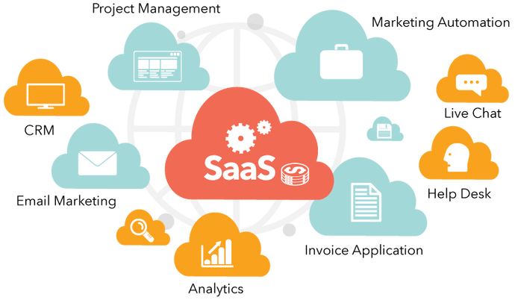

**Figura 1. Modelo de Negocio Saas**

**Modelo de Gestión**

El modelo de gestión que empleamos en Digital Solution está basado en la metodología Lean, cuyo enfoque de gestión de procesos en los siguientes principios:

* Aportar valor al cliente. Se trata de identificar cómo se puede mejorar el producto o servicio que se consume para que su experiencia sea más satisfactoria.
* Crear un flujo de trabajo continuo. Hay que evitar los cuellos de botella en el flujo para que no haya interrupciones.
* Crear un sistema de trabajo específico. El sistema solo empieza a moverse cuando existe una demanda. Por eso, se debe empezar a trabajar con un PMV (Producto Mínimo Viable).
* Avanzar hacia la excelencia con base en la mejora continua. Aquí se reflejan las raíces japonesas y la filosofía Kaizen.

La ventaja de su aplicación es:

* **Reducción considerable en los tiempos de entrega:** Permite un acortamiento en el tiempo comprendido entre una orden de compra y su entrega al cliente.
* **Reducción en los gastos de producción.**
* **Aumento en la productividad:** Mayores beneficios de lean manufacturing en la consecución de los mismos productos finales.
* **Mejoras de la calidad.**
* **Reducción en el inventario y en el *stock* de los productos.**
* **Otro de los beneficios** del Lean Manufacturing es el gran control en los desperdicios del proceso.

Como toda metodología también tiene sus desventajas:

* **Puede ocurrir un desabastecimiento puntual del producto:** Los procesos Lean deben seguirse con gran precisión, ya que, en caso contrario, pueden producirse cuellos de botella, tiempos de cambio en el producto o en su calidad, ocasionando problemas de producción e insatisfacción en los clientes.
* **Problemas entre personal y dirección:** Tanto el cambio en la producción como la reducción de costes, pueden implicar problemas en los trabajadores de la industria, ya que se traducirán en recortes o cambios con respecto a su *status quo* original.
* **Importantes gastos durante su implementación:** Esta metodología no se aplica de la noche a la mañana, es necesario un cierto tiempo y como consecuencia de ello, unos costes hasta que todo el mundo implicado consiga una buena compenetración.
* **La necesidad de una revisión profunda en los sistemas productivos:** Y esto puede ocasionar problemas derivados en estrés y resistencia por parte de ciertos empleados.

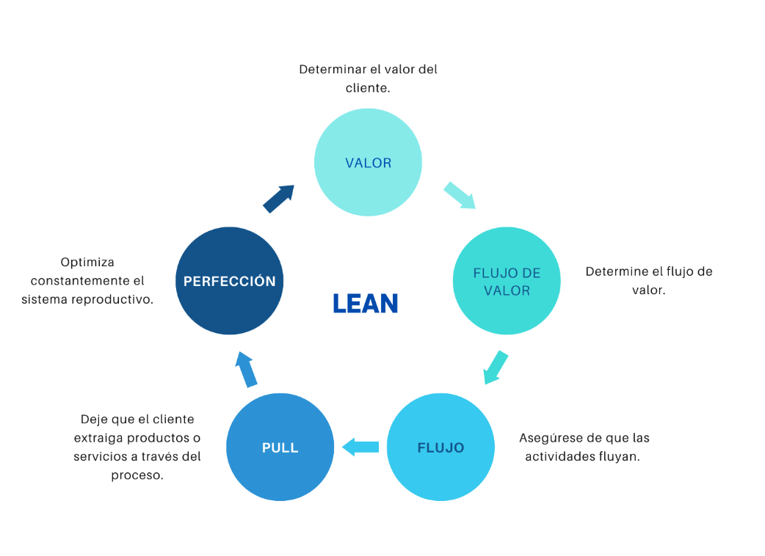

**Figura 2. Sistema Lean**

**Logo de Empresa**

El logo de DigitalGym está generado por IA y será el siguiente:

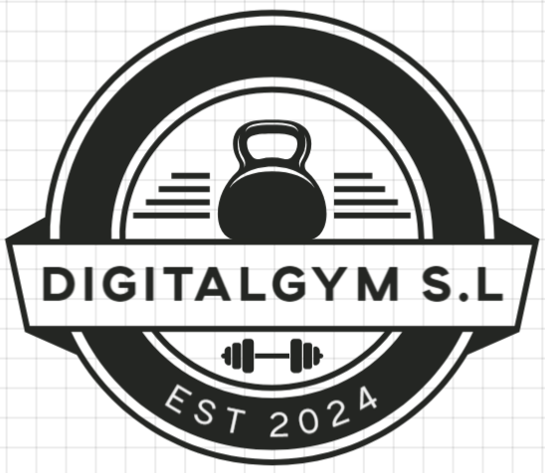

**Figura 3. Logo de la empresa**

## **Implantación de un Sistema ERP**

Llegamos a la conclusión de destinar gran parte de nuestros recursos a la implantación del sistema, lo que facilitará nuestra actividad empresarial.

## 1. Recursos a utilizar

A través de la realización del proyecto, se utilizarán diferentes herramientas como las mencionadas a continuación:

**Recursos Informáticos**

* Git / GitHub
* Excel
* Docker Composose, Docker Secrets
* Diferentes módulos de Odoo como: facturación, ventas, clientes, empleados,
* Miro para el diseño del cronograma.

**Recursos Humanos**

Se compone de los cuatro integrantes del equipo, cuyo trabajo será desarrollar e implantar al completo el sistema.

**Recursos Materiales**

El lugar de trabajo donde nos encontramos ubicados son oficinas coworking, en el centro de la capital, lo que nos ha permitido ahorrar gran parte del presupuesto, equipando una oficina. De esta manera, solamente hemos realizado una inversión en la compra de 4 ordenadores con una gran capacidad.

## 2. Cronograma. Planificación del proyecto

Se implementará la herramienta Miro, plataforma digital diseñada para facilitar la planificación de todo el equipo a nivel remoto.

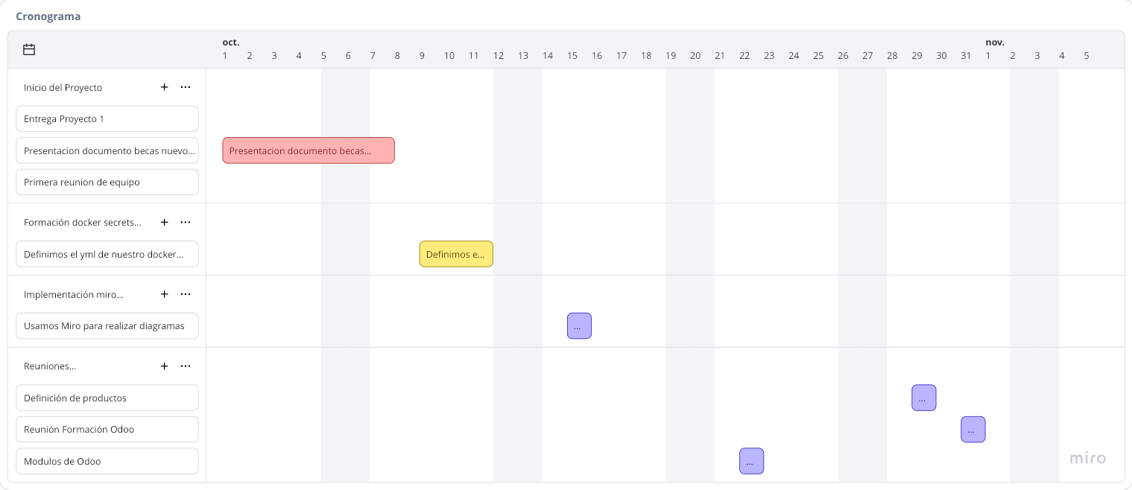

## 3. Funcionalidades del Sistema ERP / Adaptación

Entre las principales funcionalidades de un Sistema ERP destacamos:

* Gestión de los recursos empresariales.
* Automatización de procesos.
* Control sobre la actividad de los diferentes departamentos de la empresa.
* Gestión de ventas y CRM integrados en los ERP.
* Inteligencia empresarial y análisis.
* Mejora los diferentes procesos de la empresa.
* Reducción del inventario y eficiencia del mismo.
* Establece unas buenas bases para el comercio electrónico.
* Reduce el tiempo del ciclo en todos los aspectos.
* Mejora el servicio al cliente.

Ahora bien, debemos de preguntarnos ¿Cómo lo adaptamos a nuestro negocio?

Su implementación al negocio se llevará a cabo mediante una serie de pasos a ejecutar. Cada uno de suma importancia para asegurarnos una adaptación exitosa. Nuestro producto de venta es la App, por lo que nos centramos en un sistema ERP y CRM, pudiendo optimizar los procesos con una única herramienta.

Queremos centralizar y automatizar los procesos de nuestra empresa, utilizando una arquitectura modular. Donde por módulos obtendremos una aplicación para cada necesidad de la empresa.

## 4. Nuestro ERP (Odoo)

Para decidirnos sobre nuestro sistema ERP se ha tenido en cuenta la

capacidad de ampliación y flexibilidad de la plataforma, la facilidad de uso y contextualización, y los costes a largo plazo.

Se han tenido en cuenta los siguientes sistemas ERP: Microsoft Dynamics 365, Odoo, Salesforce, SAP, NetSuite OneWorld, Oracle Cloud ERP, Kinetic ERP y Bind ERP.

* Capacidad de ampliación y flexibilidad: Tenemos en cuenta las capacidades del sistema en función de nuestras necesidades.
* Referencias de usuarios similares: Algunos de nuestros trabajadores ya tienen experiencia con los sistemas ERP y nos han proporcionado opiniones que tenemos en cuenta a la hora de elegir.
* Personalización: Tenemos en cuenta también, que nuestro sistema ERP puede requerir de módulos personalizados o modificaciones de los ya existentes. Tenemos en cuenta estas necesidades y contamos con un desarrollador interno al que se podrá formar para realizar estas tareas.
* Facilidad de uso: Tenemos en cuenta que el sistema sea accesible y cuente con documentación de uso.
* Rentabilidad: Para decidir nuestro sistema ERP debemos ceñirnos al presupuesto estipulado y tener en cuenta el volumen de la empresa.

Teniendo en cuenta todos estos puntos se llega a la conclusión de adoptar Odoo en su versión Community y tener en cuenta un posible escalado a su versión Estándar.

## 5. Instalación del sistema ERP

**Instala el sistema ERP en los equipos de la compañía estableciendo clientes, productos, empleados, delegaciones**, etc.…

El técnico instalará Odoo en cada uno de los equipos de los empleados de forma remota incluyendo todos sus módulos como clientes, productos, empleados, etc.… para que puedan trabajar correctamente.

Se tendrá en cuenta la adopción de la versión Community de Odoo por lo que no se podrán instalar todo tipo de módulos

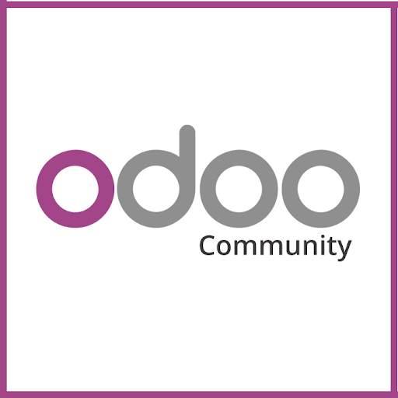

**Figura 4. Logo Odoo**

## 6. Migración de datos al nuevo ERP

Realiza una **migración de los datos del Excel previo al nuevo ERP. Adjunta el Excel** previo a la implantación del sistema ERP.

## 7. Formación de empleados

Para la formación de nuestros empleados hemos diseñado una aplicación web en la que el usuario puede acceder a la documentación de Odoo para formarse de una forma genérica o Directamente acceder, mediante links, a los cursos proporcionados por Odoo 17 de las aplicaciones que vamos a implementar en nuestra empresa.

Por otro lado, se realizará una formación de forma presencial, especializada en Docker Secrets para todos los empleados de la empresa. De esta forma, nos aseguramos el resguardo de todos los datos importantes, como contraseñas o documentos confidenciales.

Cabe destacar que anualmente se realizan reciclajes para mantener actualizados a cada uno de los integrantes del equipo. De esta manera, nos aseguramos el éxito al implementar cada recurso.

## 8. Implantación del Sistema / Demo

Go-Live: Implanta la versión funcional de tu sistema y realiza una Demo.

# BIBLIOGRAFÍA

Asana, T. (2024, 11 enero). ¿Qué es la gestión de proyectos Lean? Los 5 principios para implementarla [2024] • Asana. *Asana*.

<https://asana.com/es/resources/lean-project-management>

*«Secrets in Compose»*. (2024, 19 septiembre). Docker Documentation.

<https://docs.docker.com/compose/how-tos/use-secrets/>

*«Services top-level elements»*. (2024b, septiembre 19). Docker Documentation. <https://docs.docker.com/reference/compose-file/services/#secrets>

*How do you manage secret values with docker-compose v3.1?* (s. f.). Stack Overflow.<https://stackoverflow.com/questions/42139605/how-do-you-manage-secret-values-with-docker-compose-v3-1>

Documento YML facilitado por el profesor.

*Odoo Enterprise vs Community | Comparación de ediciones de Odoo*. (s. f.). Odoo. <https://www.odoo.com/es_ES/page/editions>

Production Tools | 12 Septiembre,2024

<https://productiontools.es/lean/ventajas-y-desventajas-del-lean-manufacturing/>

Aplicación propia | 31 Noviembre ,2024

<https://chatgpt.com/>

**Imágenes**

Figura 1. Aycan. (2018, 11 septiembre). *What Is Software as a Service Business Model*.

<https://www.servissoft.net/en/what-is-saas-sector-news/>

Figura 2. Agile, I. (2024, 23 junio). Lean Thinking. 5 principios de Lean. *Instituto Agile*.

<https://www.institutoagile.com/post/lean-thinking-5-principios-de-lean>

Figura 3. Creación propia. (2024.29 Septiembre).

<https://www.design.com/maker/logos/page1?Text=DigitalGym+S.L&TextChanged=true&IsFromRootPage=&SearchText=tecnology%2C+gym&KeywordChanged=&LogoStyle=0&FontStyles=&Colors=&FilterByTags=>

Figura 4. Odoo Community

<https://lh3.googleusercontent.com/proxy/7pv_pQP76jPGUl8aZwVyPKATL7EFyx8GrqeIqQEksRoeQJy1dTzVGS0TUoNMOGq3slJ0ulbQ8cEUqq1TPPbvQaG_uahcxkBqW38Eh7xuVfCtVnAZbrd63VXd2Hnxm-B6UAM>